操作指南
百度文库网址：http://wenku.baidu.com/
百度文库介面：
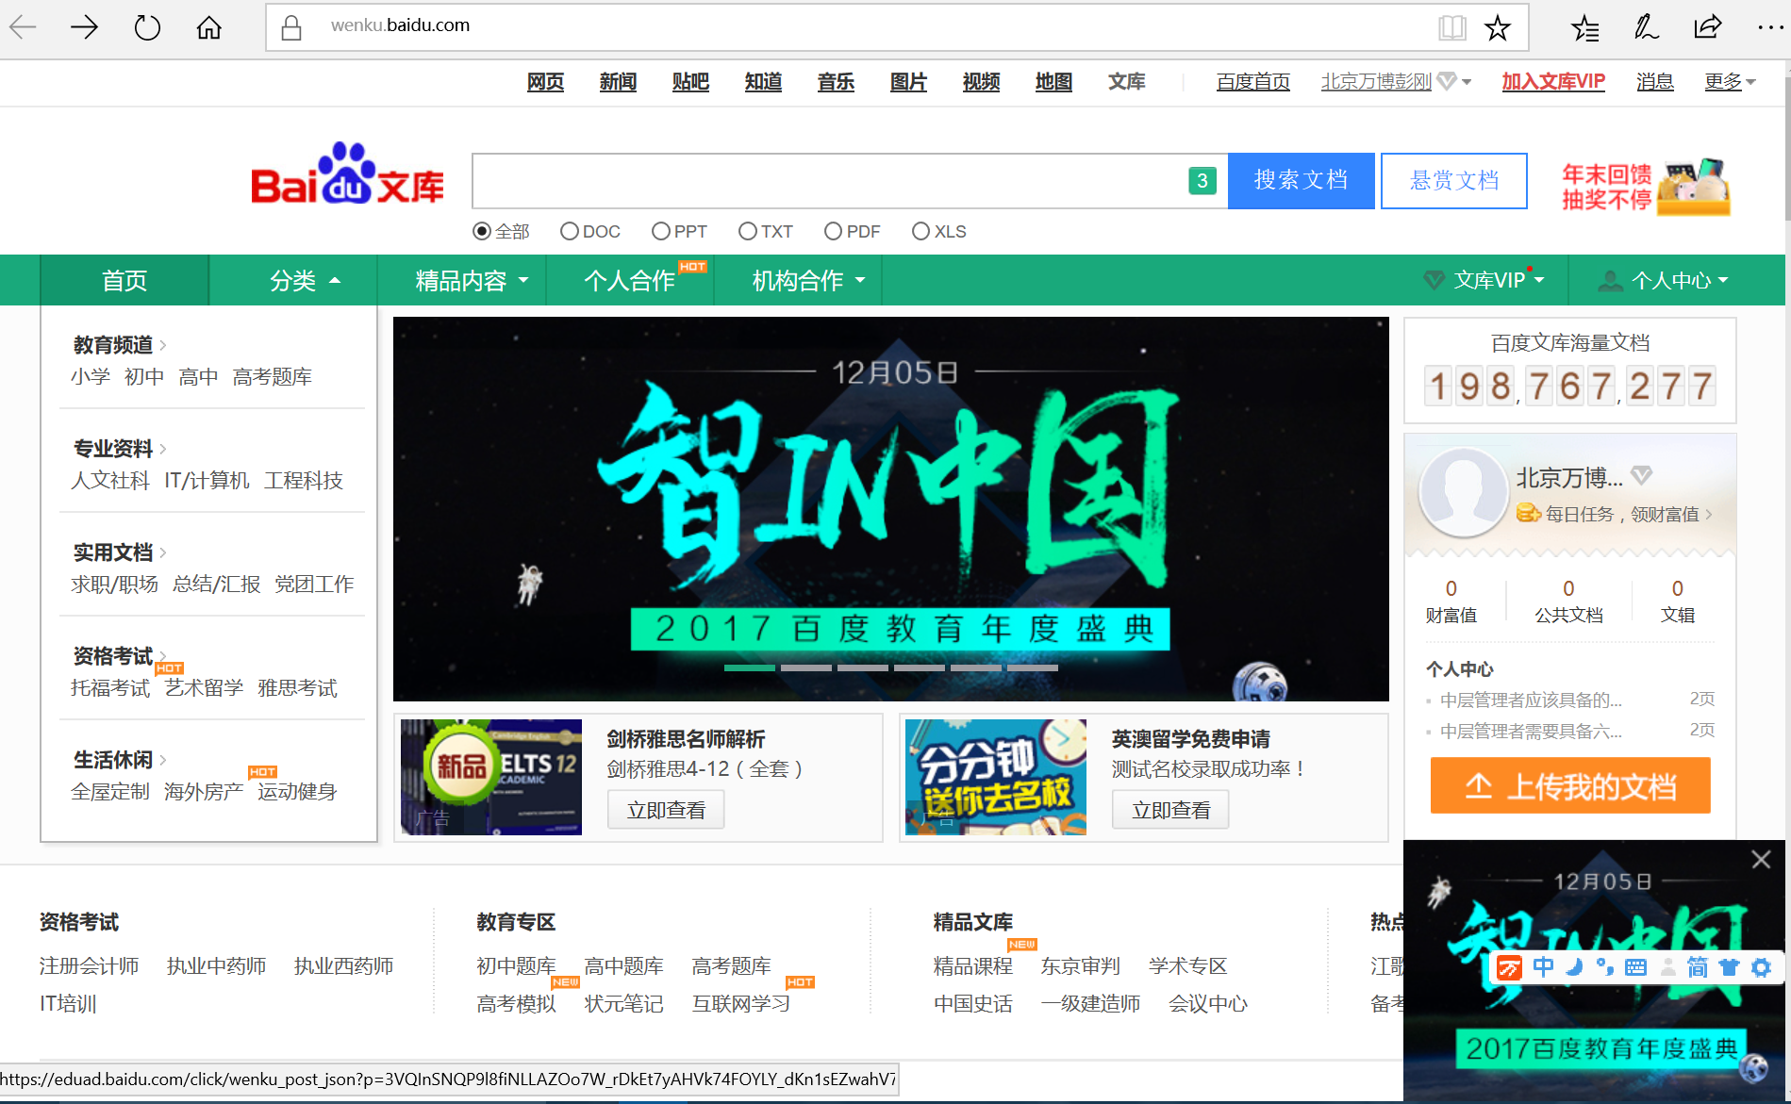
- 浏览及下载
在学校IP范围及校园网内，无需注册或输入账号或密码，直接如下图所示输入所要搜索的文档或文档的关键字，即可出现相关关键字或文档等相关信息，填写好后点击搜索文档。
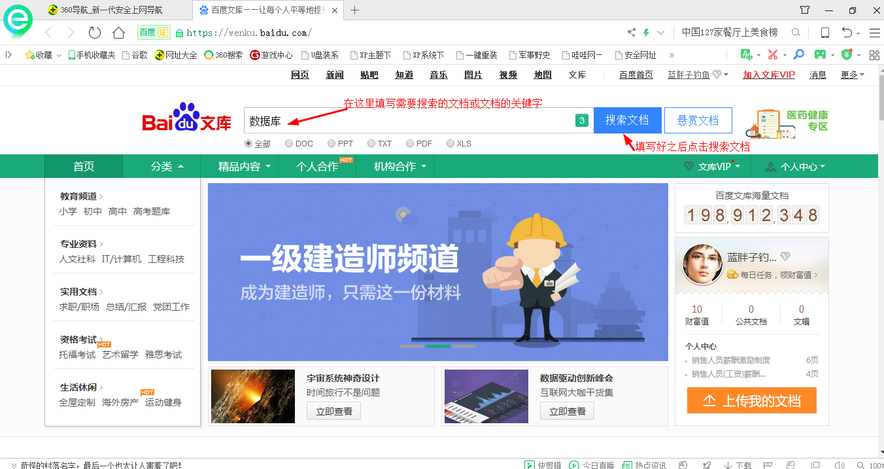
介面接入如下，显示需要相关下载劵，介面如下：
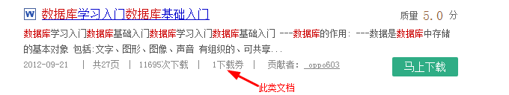
三、下载弹出页面：
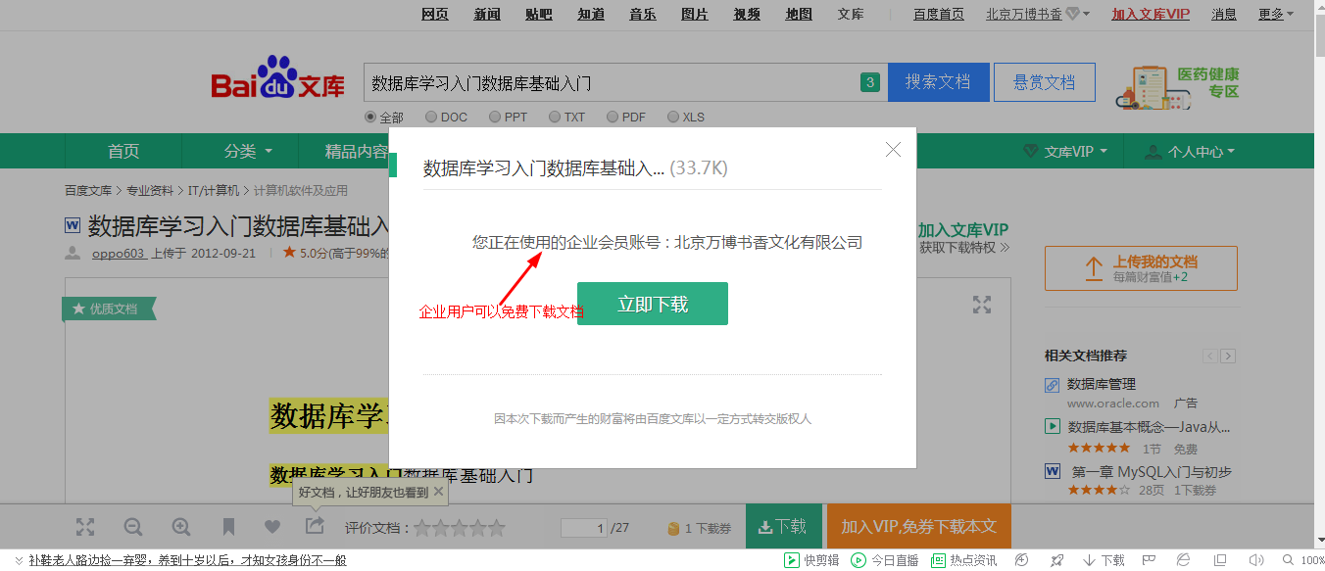
四、点击下载，保留到自已想保留的文件地址，完成下载。

